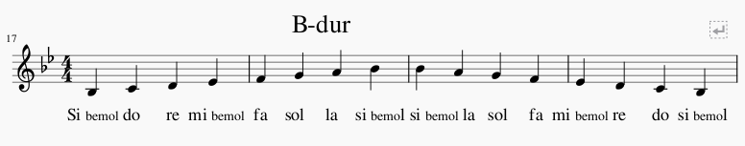
1 užduotis:
B-dur gamoje:
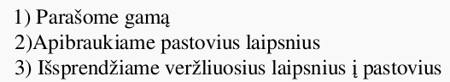

2 užduotis:
Solfedžiuoti pratimus:

